Приложение 13 к Нормам и правилам в области промышленной безопасности
«Инструкция по комплексному
обеспыливанию воздуха»
(пункт 8.5)

Пропускная способность забойного водопровода Q из рукавов диаметром 25 мм: L - длина водопровода, м; α - угол наклона выработки, град.

Q, л/мин.

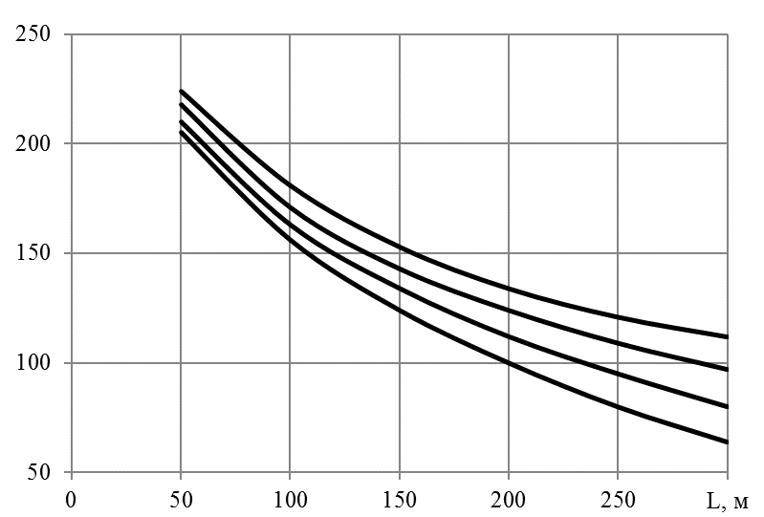
30°
20°
10°
α=0°

